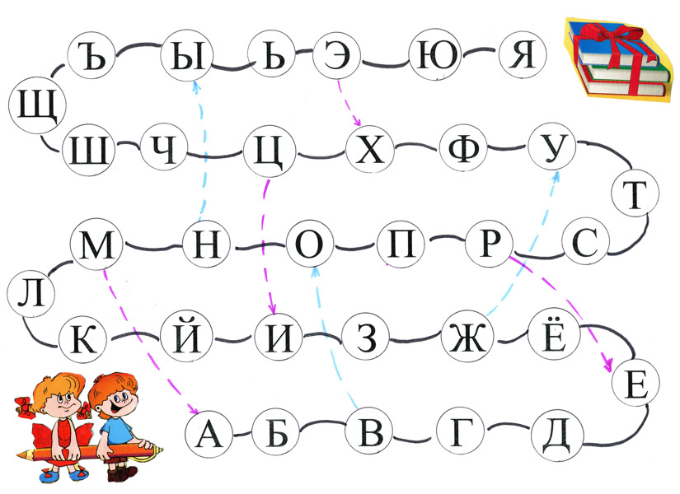
Играем в игру-ходилку с кубиком и фишками, параллельно запоминая буквы.

